# Настройка автоматического обновления в драйвере ФР

Автоматическое обновление прошивки ККТ включается следующим образом:   
В Тесте драйвера нажать «Настройка свойств», далее нажать «Дополнит. параметры…». В появившемся окне выбрать пункт «Обновление прошивки»:

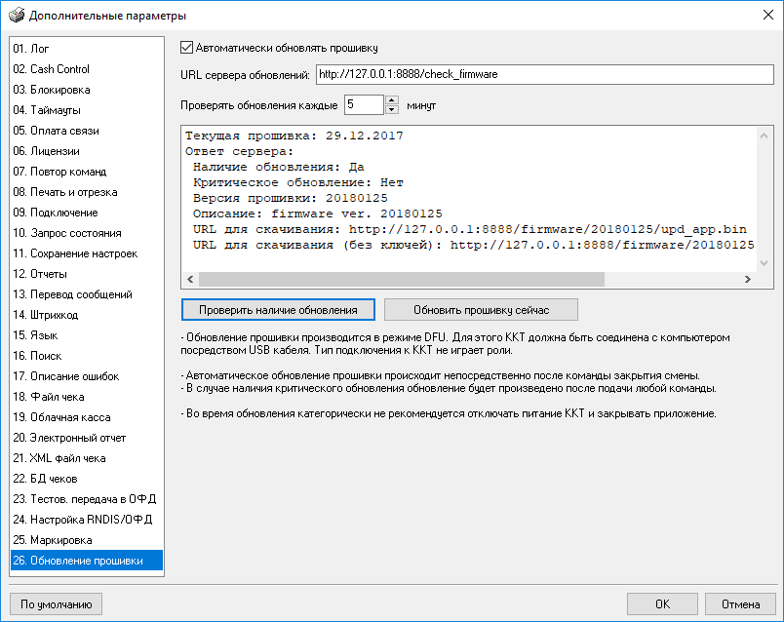

Установка флага «Автоматически обновлять прошивку» включает данный функционал.  
Для работы необходимо прописать URL сервера обновлений и задать период опроса сервера на наличие обновления прошивки.   
После нажатия на кнопку «Проверить наличие обновления» отправляется запрос на сервер о наличии обновления для текущей ККТ.  
В случае наличия обновления от сервера приходит ответ следующего типа:

Текущая прошивка: 29.12.2017

Ответ сервера:

Наличие обновления: Да

Критическое обновление: Нет

Версия прошивки: 20180125

Описание: firmware ver. 20180125

URL для скачивания: http://127.0.0.1:8888/firmware/20180125/upd_app.bin

URL для скачивания (без ключей): http://127.0.0.1:8888/firmware/20180125/upd_app_for_old_frs.bin

После получения ответа от сервера при необходимости можно нажать на кнопку «Обновить прошивку сейчас», в результате чего прошивка будет загружена с сервера и записана в ККТ. В окне будет отображаться статус обновления.

Автоматическое обновление происходит в фоновом режиме. Обновление прошивки происходит в режиме DFU, поэтому необходимо:

* ККТ должна быть подключена к компьютеру с помощью кабеля USB, при этом сама работа с кассой может вестись по любому интерфейсу.
* Установленные драйверы DFU (включены в инсталлятор драйвера).
* Версия загрузчика ККТ должна быть не меньше 129.

Перед обновлением автоматически сохраняется и затем восстанавливается структура таблиц ККТ.

Во время обновления на любую команду будет выдаваться ошибка вида: «Идет обновление прошивки ККТ. Не отключайте питание и не закрывайте приложение».

Сервер обновлений может вернуть флаг «критического обновления», это означает, что прошивка ККТ будет произведена незамедлительно. В противном случае, если обновление не «критическое», обновление произойдет сразу же после закрытия смены.

Важно заметить, что во время обновления прошивки категорически нельзя отключать питание ККТ и закрывать приложение. Это может привести к тому, что данные таблиц не восстановятся.

Обновление прошивки длится примерно 1 минуту, при этом ККТ несколько раз перезагружается.

## Некоторые особенности

В моделях с предустановленным RNDIS (Retail-01) обновление прошивки приведет к сбросу IP-адреса ККТ на 192.168.137.111. Если при этом IP-адрес RNDIS-адаптера будет находиться в другой подсети, найти устройство после обновления будет невозможно, в следствие чего таблицы не будут восстановлены. Для таких моделей крайне желательно не менять настройки IP-адреса, заданные по умолчанию.  
Таблицы сохраняются в папке %appdata%\SHTRIH-M\DrvFR\Tables\ Имя файла соответствует заводскому номеру ККТ. Если по какой-то причине восстановление таблиц не произошло, это можно будет сделать вручную через функционал драйвера «Настройка свойств» - «Таблицы» - «Импорт/Экспорт»  
Для моделей, имеющих только физический COM-порт обновление возможно через XModem, но данный функционал в драйвере пока не реализован.

# Ручное обновление прошивки

Прошивку можно обновить вручную из файла. Для этого в тесте драйвера необходимо выбрать пункт «Сервис», закладка «Прошивка»:

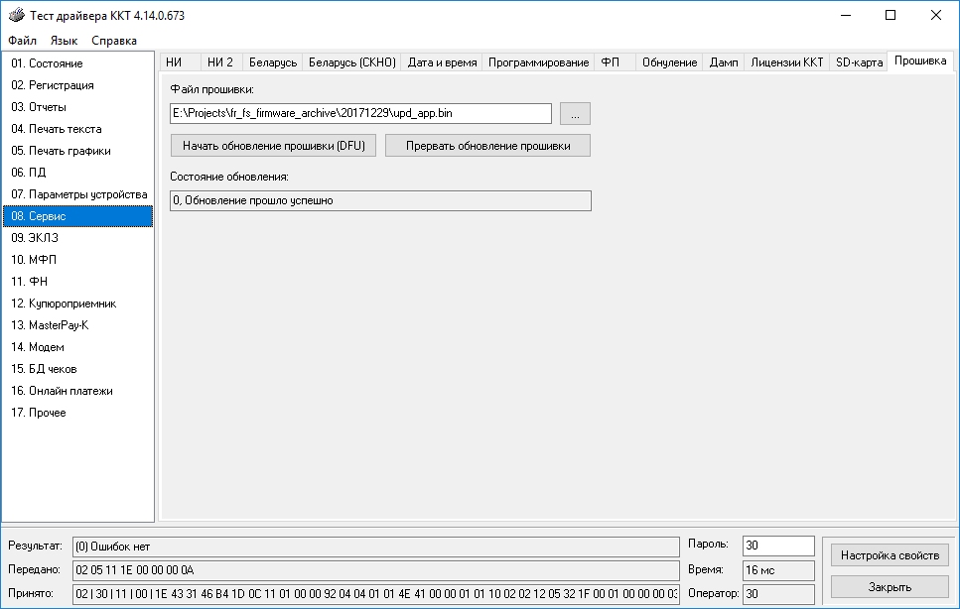

Необходимо выбрать файл прошивки и нажать на кнопку «Начать обновление прошивки». В окне будет отображаться статус обновления.